Администрация городского округа город Бор
Нижегородской области

ПОСТАНОВЛЕНИЕ

От №

О временном ограничении движения автотранспортных средств на территории г. Бор 07 января 2024 г.

В связи с проведением мероприятия «Рождественская елка» на площади «Георгия Победоносца» в целях обеспечения безопасности дорожного движения и в соответствии с Федеральными законами от 10.12.1995 № 196-ФЗ «О безопасности дорожного движения», от 08.11.2007 № 257-ФЗ «Об автомобильных дорогах и дорожной деятельности в Российской Федерации и о внесении изменений в отдельные законодательные акты Российской Федерации», администрация городского округа г. Бор постановляет:
1. Ввести 07 января 2024 года на участке автомобильной дороги г. Бор временное ограничение движения автотранспортных средств:
- с 15.00 часов до 18.00 часов въезд транспортных средств на проезд, ведущий от объездной автомобильной дороги по направлению к ул. Ленина, д.72 (г. Бор), согласно Приложению №1, за исключением служебного транспорта организаторов мероприятия «Рождественская елка».
2. Рекомендовать Отделу МВД РФ по г. Бор (А.И. Филиппов) обеспечить временное ограничение парковки и движения автотранспортных средств на указанном участке автомобильной дороги, организовать и обеспечить на территории проведения мероприятия охрану общественного порядка, комплекс мероприятий антитеррористической направленности и безопасность движения транспорта и пешеходов.
3.Утвердить форму пропуска на въезд (выезд) служебного транспорта организаторов мероприятия «Рождественская елка», согласно Приложения № 2).

4. Общему отделу администрации городского округа г. Бор (Копцова Е.А.) обеспечить опубликование настоящего постановления в газете «БОР сегодня», сетевом издании «Бор-оффициал» и размещение на сайте www. borcity.ru.
5. Контроль за исполнением настоящего постановления возложить на заместителя главы администрации городского округа г.Бор С.В.Киричева.

Глава местного самоуправления А.В. Боровский

А.С.Тюкова
2-13-44
Приложение №1
к постановлению администрации
городского округа г.Бор
от №

Схема ограничения движения автотранспортных средств 07.01.2024 г.

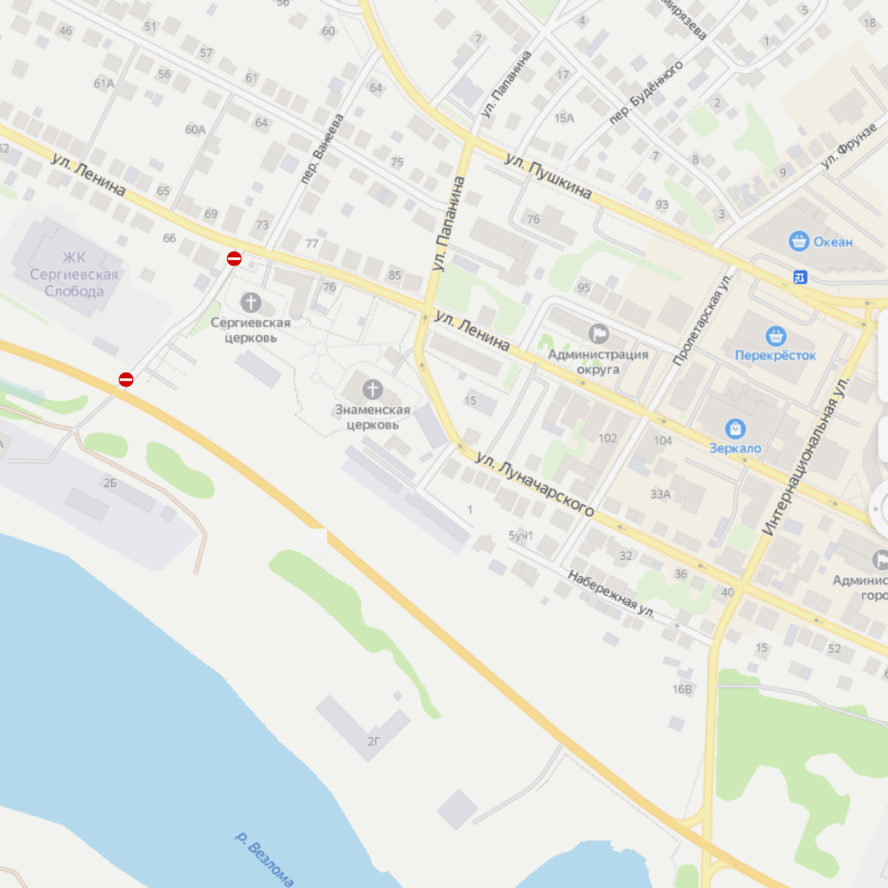

Приложение № 2
к постановлению администрации
городского округа г. Бор
от №

Администрация  городского округа  город Бор  Нижегородской области  ул. Ленина, д. 97, г. Бор,  Нижегородская область, 606440  тел.(83159) 2-16-91,факс 2-21-93  E-mail: official@adm.bor.nnov.ru  От №  На № _от_ г. |  | Для Отдела МВД России по г. Бор
ПРОПУСК
Выдан для участия в обеспечении мероприятия «Рождественская елка» на площади «Георгия Победоносца», 07 января 2024 года на транспортное средство, марка ________________________________________
государственный номер______________________________________________
водитель__________________________________________________________
.
Заместитель главы администрации Киричев С.В.

Глава местного самоуправления Боровский А.В.

